## **¿Qué es WhatsApp Business?**

**WhatsApp Business** es una **novedosa** y nueva **aplicación gratuita de mensajería para empresas**, la cual permite enviar y recibir información con sus clientes y también de manera interna en la empresa. Inicialmente fue lanzada para cinco países hace casi dos años a mediados de 2017 aunque al año siguiente fue presentada de manera global.

## **Beneficios de WhatsApp Business**

¿Por qué debes considerar esta plataforma en tu estrategia de mercadotecnia? Algunas razones son:

* Posibilidad de comunicarse rápida y sencillamente con más de 1,300 millones de usuario que usan WhatsApp
* Los clientes no necesitan descargar esta WhatsApp Business, pueden usar WhatsApp convencional
* Expandir fronteras y llamar la atención de una base de consumidores más grande
* Ganar más dinero
* Ofrece una manera rápida y sencilla para los clientes de marcar sus órdenes como entregadas, pagar y hasta incluso realizar alguna queja
* Entrega estadísticas de todo tipo, con lo cual podrás conocer mejor a tus clientes, sus acciones y sus decisiones en función de tu marca
* Tiene un sistema de etiquetado que organiza y diversifica grupos de usuario y conversaciones.
* Ahorra tiempo gracias a los mensajes automatizados que reducirán la cantidad de atención que debes dedicar a la aplicación para resolver las dudas y exigencias de tus clientes.
* Usa la mensajería de texto más conocida y usada del mundo. Podrás darle la oportunidad dorada a tus clientes, con una de las soluciones más esperadas de los últimos años.

**Pasos para usar**

Ingresa a la Play Store y descarga la app de Whatsapp Business (próximamente en iOS y Apple Store)

Acepta los términos y condiciones de la aplicación y también la política de privacidad.

Verifica tu número telefónico, no puedes usar el mismo número telefónico que usaste en WhatsApp tradicional, por lo que te conviene registrarle un número de teléfono vinculado a tu empresa.

Coloca la información de tu negocio, su nombre, la foto de perfil, la hora en la que el negocio está abierto y más para crear un perfil profesional para tus consumidores.

¡Listo! Ya puedes usar tu cuenta, pero antes debes crear un perfil para generar confianza en tus clientes.

## **¿Qué se puede hacer con Whatsapp Business?**

### **1.- Interaccionar con negocios**

Cualquier usuario va a poder contactar directamente con el negocio de forma instantánea.

### **2.- Crear mensajes de bienvenida**

Para cuando el usuario nos ha escrito por primera vez

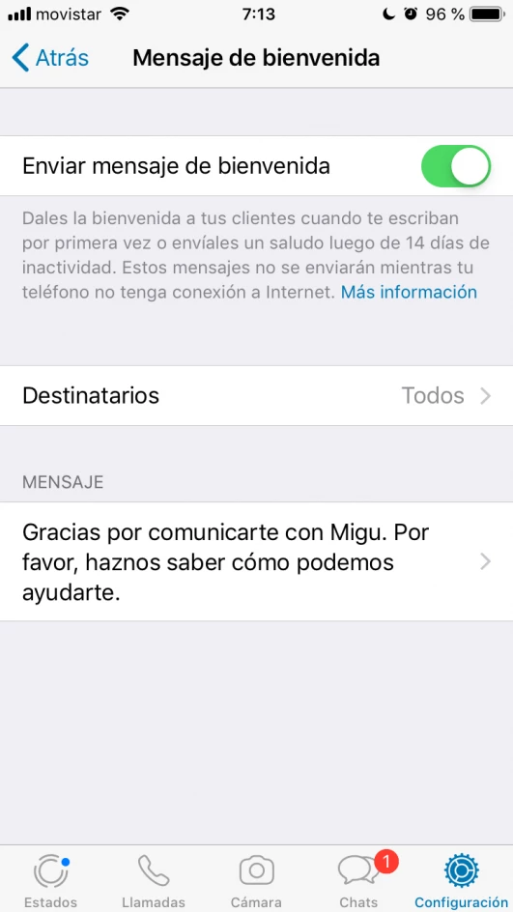

### **3.- Crear mensajes de ausencia**

Esto puede ser muy útil cuando estamos fuera del horario de oficina o simplemente estamos ausent

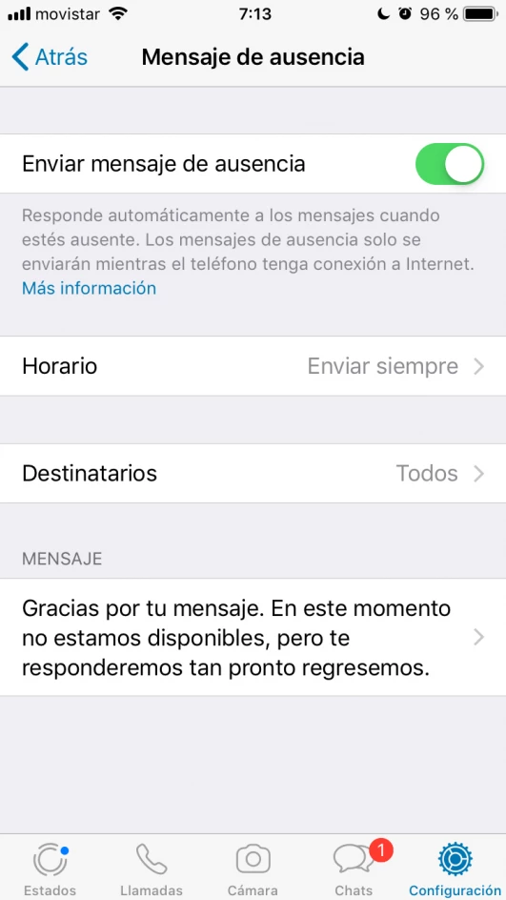

### **4.- Formular respuestas rápidas**

Podemos configurar mensajes que se activen automáticamente para dar una respuesta rápida, por ejemplo de despedida.

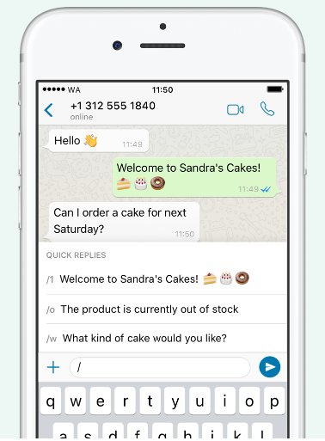

### **5- Categorizar con etiquetas**

La aplicación nos permite clasificar a los usuarios con etiquetas, algo muy útil para seguir un control de nuestro proceso de captación.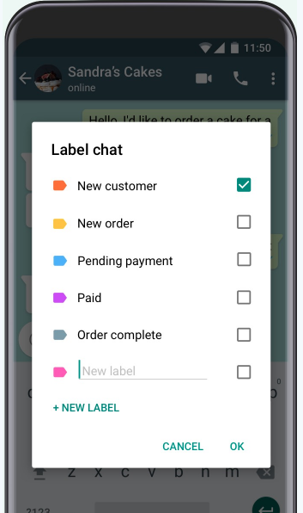

### **Hacer un catálogo de productos**

Vas a poder subir los productos de tu tienda directamente a Whatsapp facilitando así el comercio electrónico.

## **Errores de empresas al usar Whatsapp que debes evitar**

1. Mandar mensajes a personas que han confirmado que no quieren estar en tu lista.
2. No segmentar a tus contactos y mandar mensajes a personas no interesadas.
3. No personalizar el saludo.
4. No responder a los mensajes.